DZIAŁANIA PROWADZONE W PRZEDSZKOLU NR 3
IM. KUBUSIA PUCHATKA W PRUSZCZU GDAŃSKIM W MIESIĄCU KWIECIEŃ 2023

Gazetka tematyczna dla rodziców

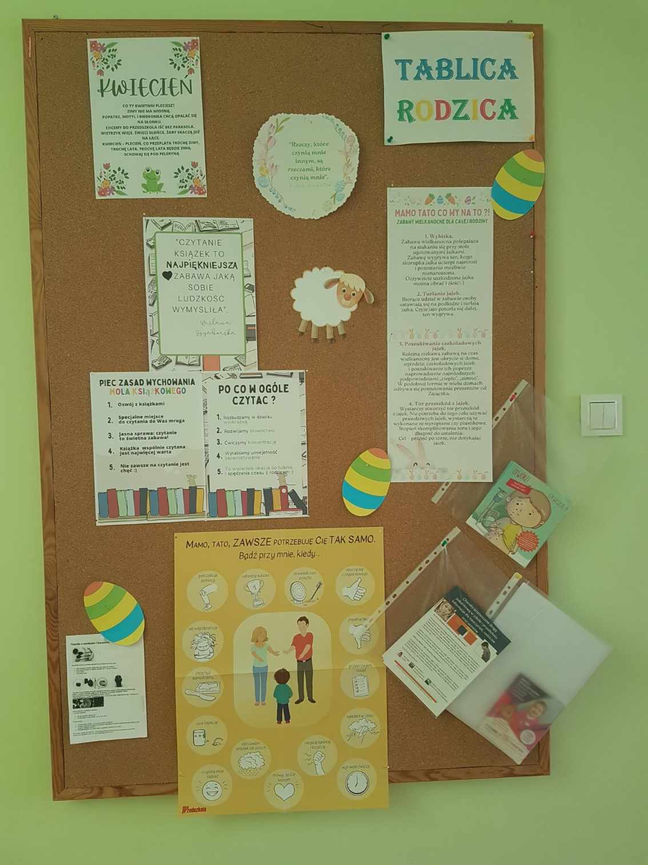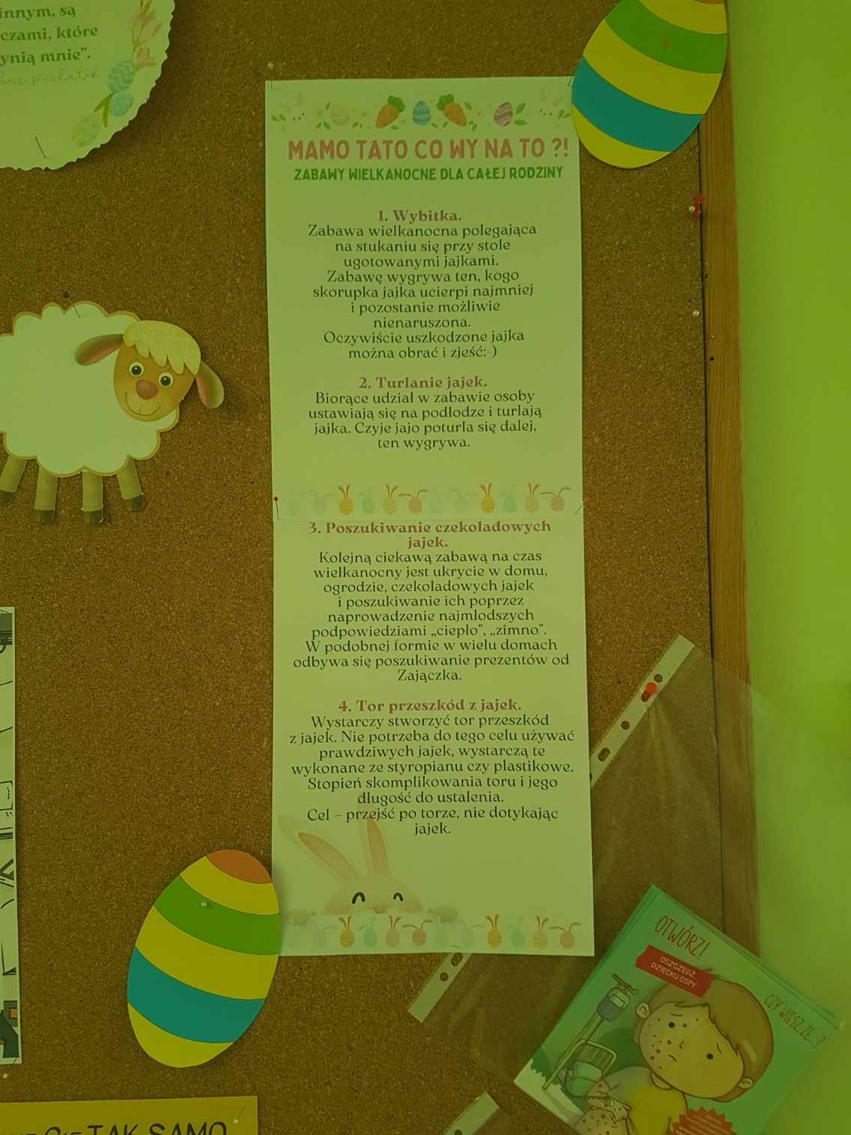
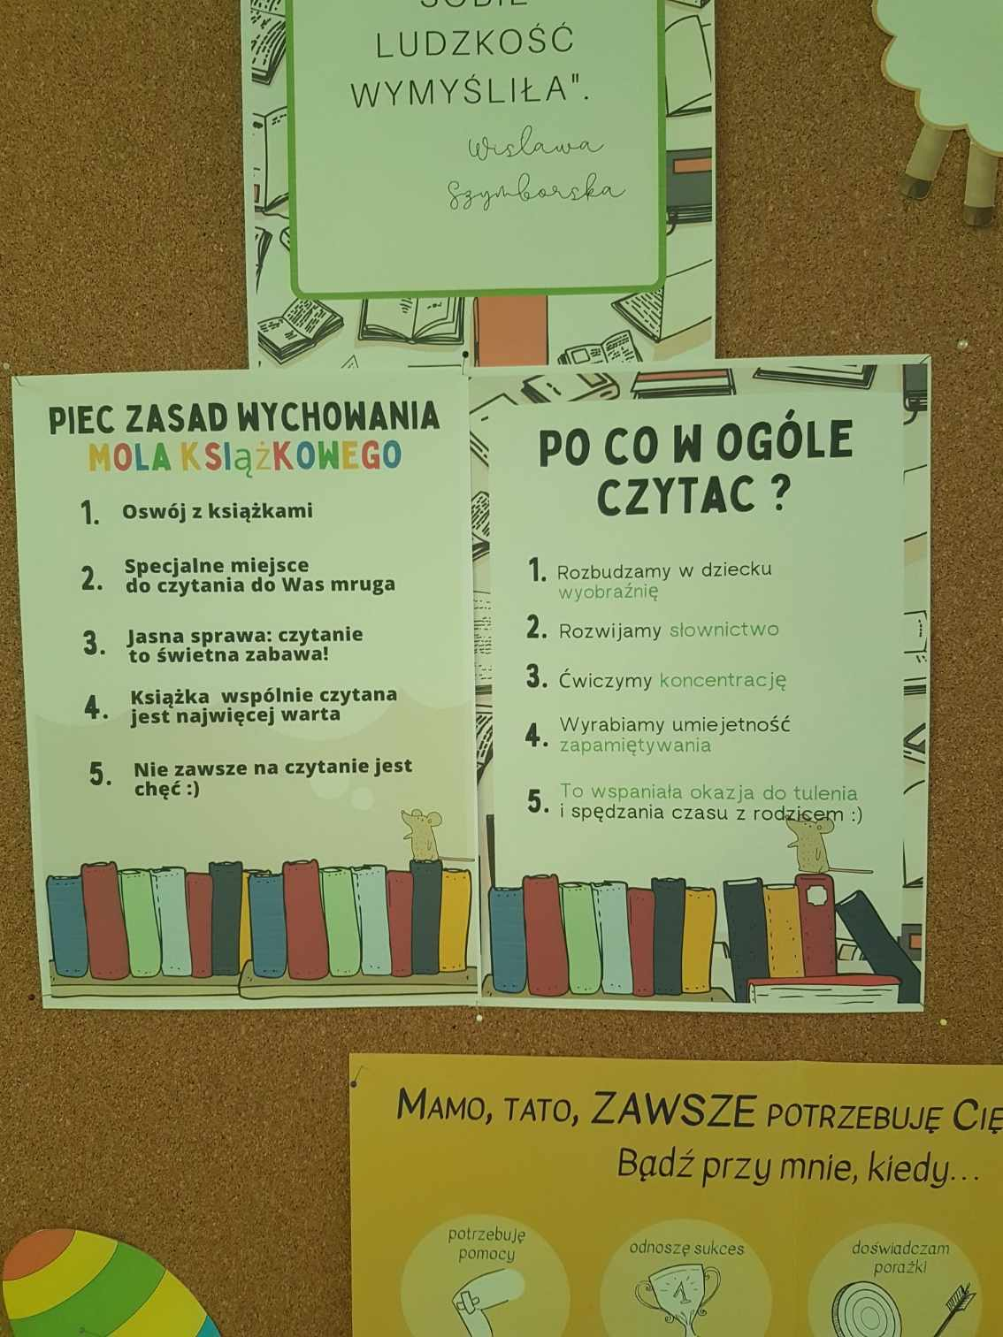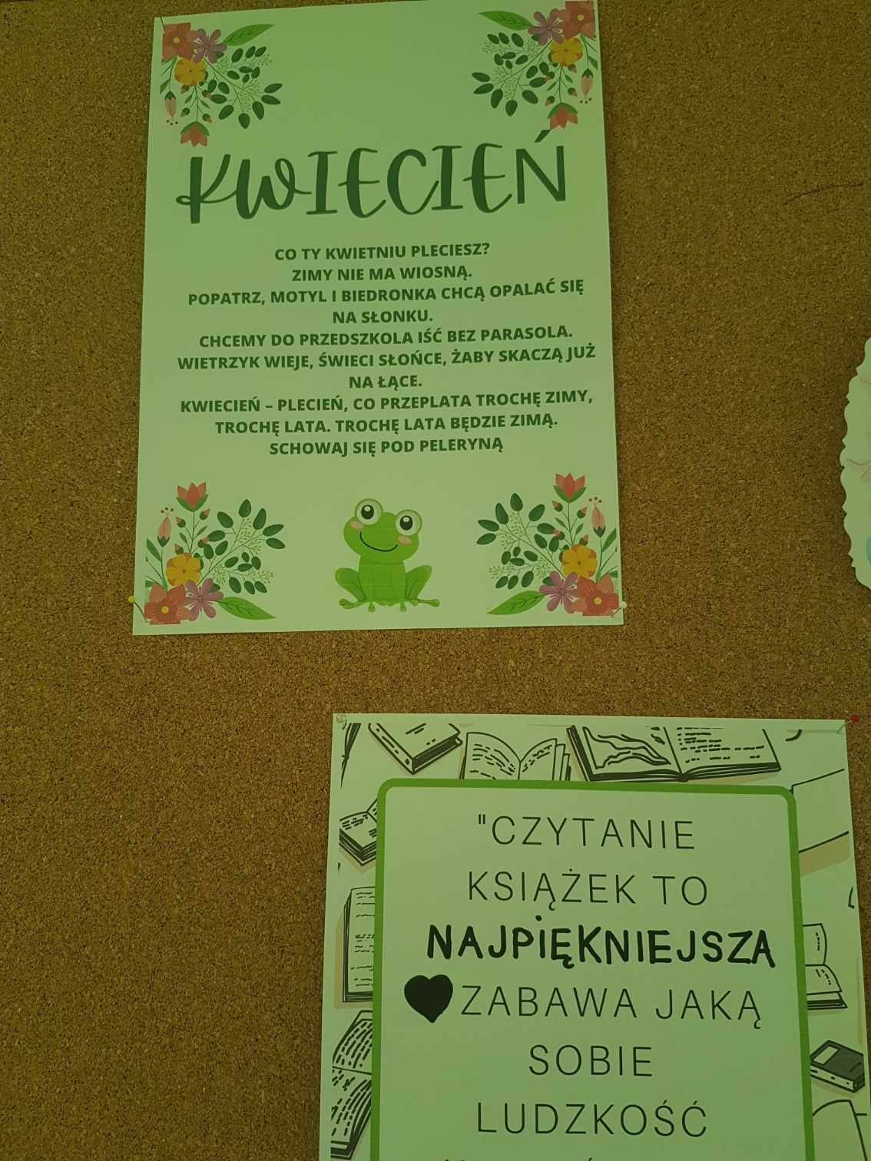

Akcja "Miska dla schroniska"
Nasze przedszkole zorganizowało zbiórkę karmy, zabawek, kocyków i innych bardzo potrzebnych rzeczy dla bezdomnych zwierzaków w ramach akcji
" Miska dla schroniska" .
Wszystkie zgromadzone dary zostały przekazane do Tczewskiego schroniska. Bardzo dziękujemy wszystkim za zaangażowanie.
Mamy nadzieję, że choć trochę przyczyniliśmy się do umilenia życia tym zwierzętom.

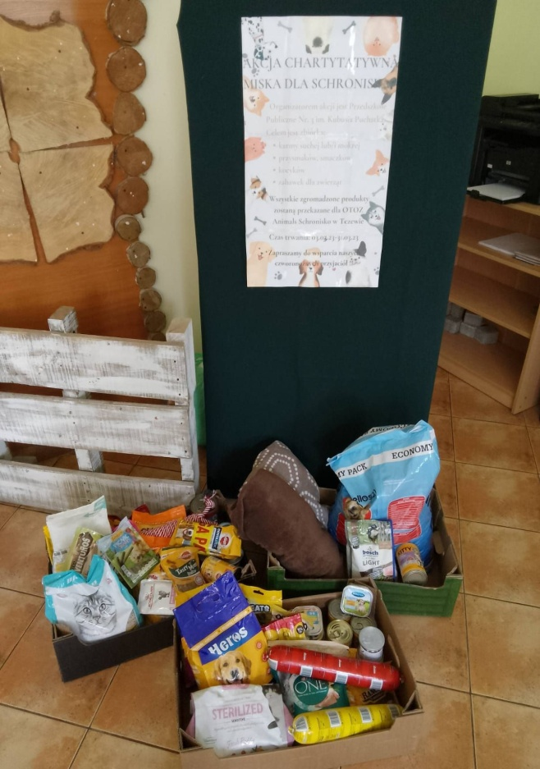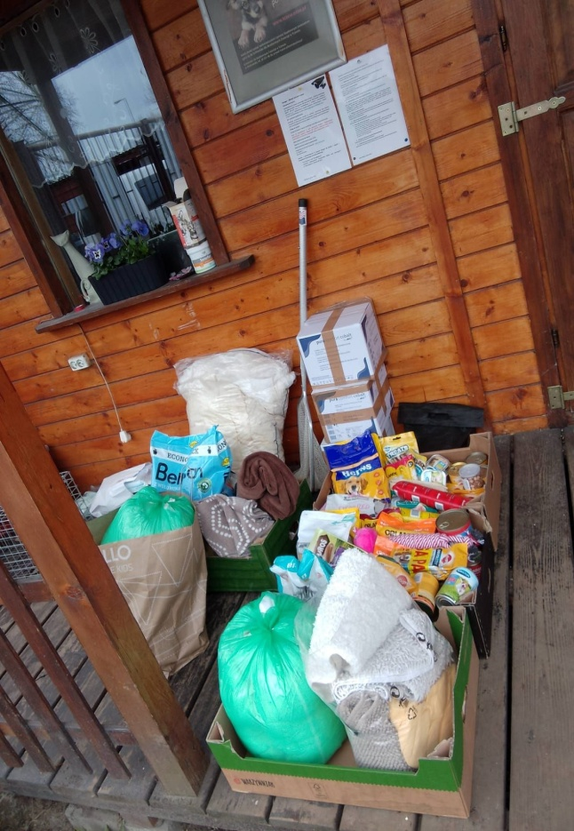

Ozdabiamy mazurki w ramach warsztatów kulinarnych
4 kwietnia wszystkie przedszkolaki ramach innowacji kulinarnych ozdabiały mazurki. Dzieci samodzielnie lukrowały ciasta i ozdabiały je przy pomocy kolorowych posypek. Mazurki są tak piękne, że żal je było zjeść podczas wielkanocnego śniadania.
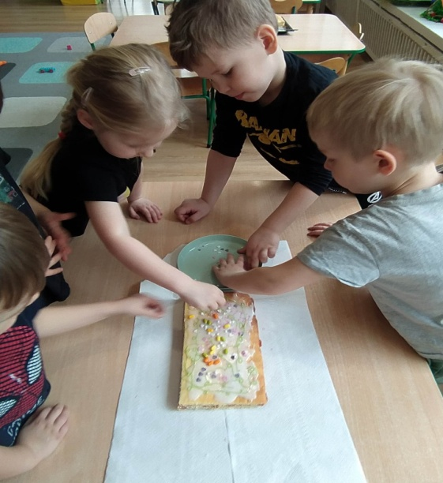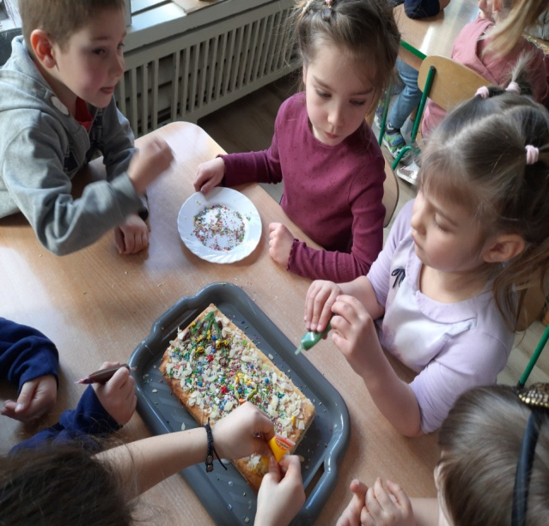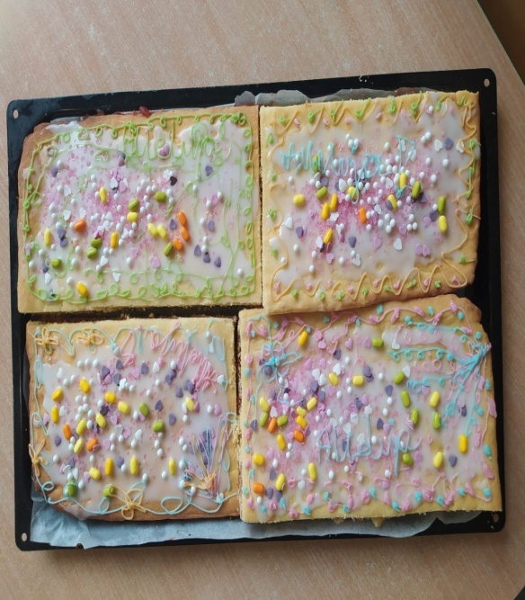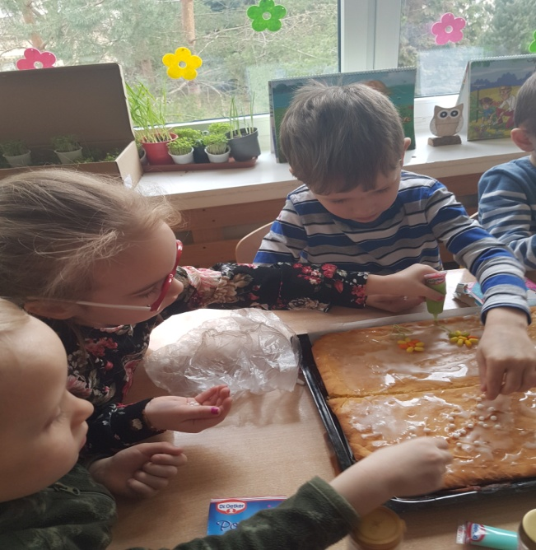

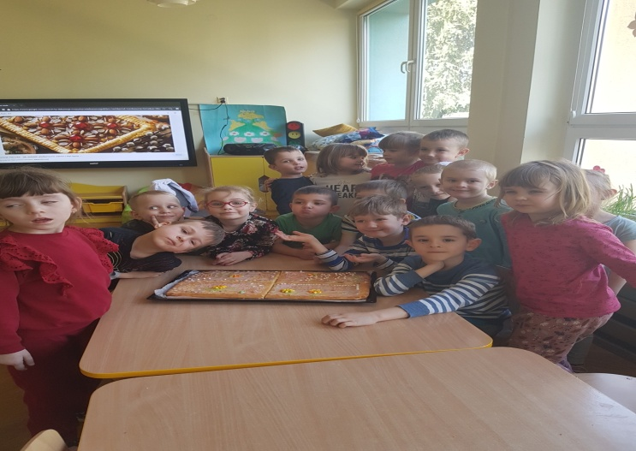

Zakładamy zielone kąciki w sali

Gr IV Sowy bawili się w małych ogrodników założyli w sali "żywy" kącik przyrody. Dzieci siały nasionka rzeżuchy, sadziły cebulki kwiatów oraz cebulkę na szczypiorek. Dzieci wiedzą, że roślinom potrzebna jest woda i światło, więc codziennie dyżurni mieli za zadanie podlewać roślinki.

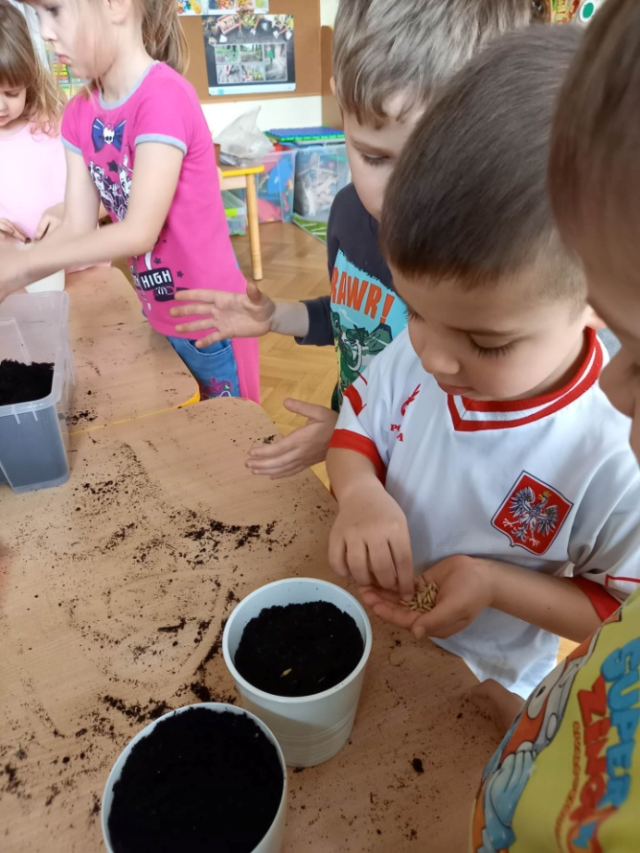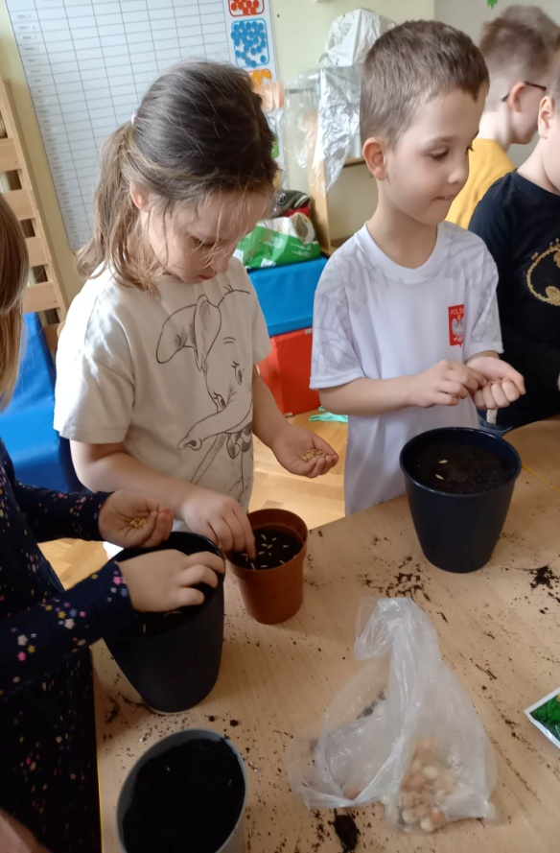

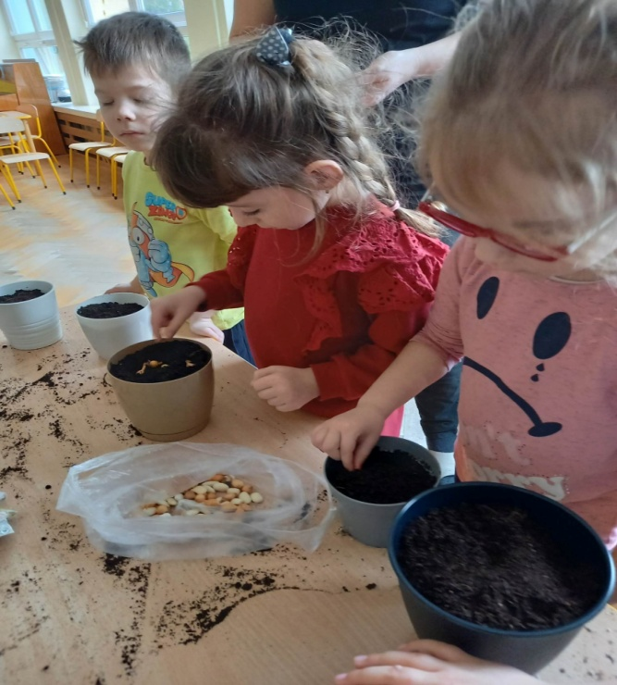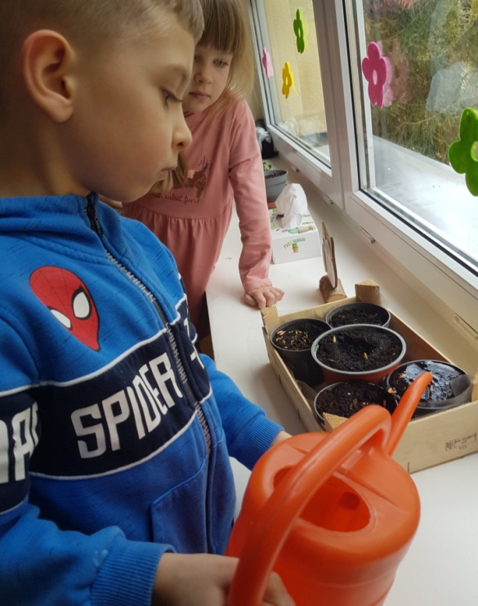

Śniadanie wielkanocne i szukanie prezentów od Zajączka- koszyczki
Oj był to dzień pełen wrażeń. W środę ,5 kwietnia już od rana było wiele przygotowań. Panie nakryły stoły obrusami wiosennymi, świątecznymi serwetkami i stroikami. A później na stole stanęły talerze z kolorowymi kanapeczkami, jajka gotowane i oczywiście udekorowane poprzedniego dnia słodkie mazurki. Dzieci, zgodnie ze starą tradycją wielkanocną stukały się jajkami. Była miła atmosfera świąteczna. Po uroczystym śniadaniu , wszystkie przedszkolaki wyszły do ogrodu na poszukiwania swoich koszyczków, z nadzieją , że już nie są puste. Dużo było emocji podczas szukania i wiele radości , gdy okazało się , że marzenia się spełniły , bo koszyczki są zapełnione słodyczami . W sali czekały na dzieci jeszcze piłki. Radości nie było końca. W zajączka zabawiła się oczywiście nasza niezawodna Rada Rodziców.
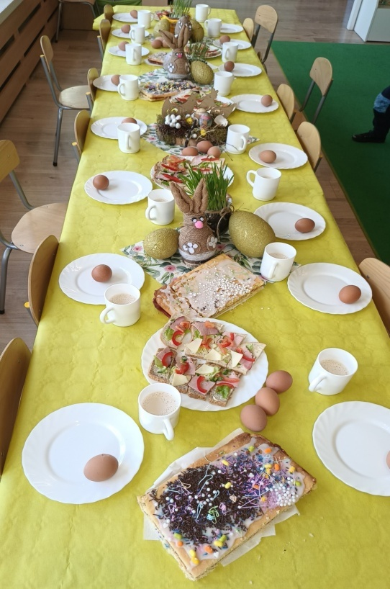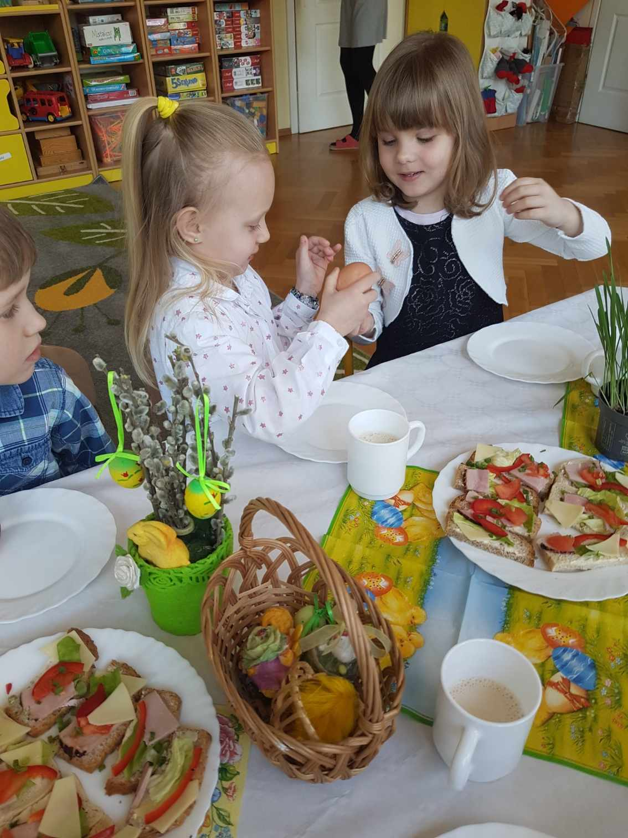
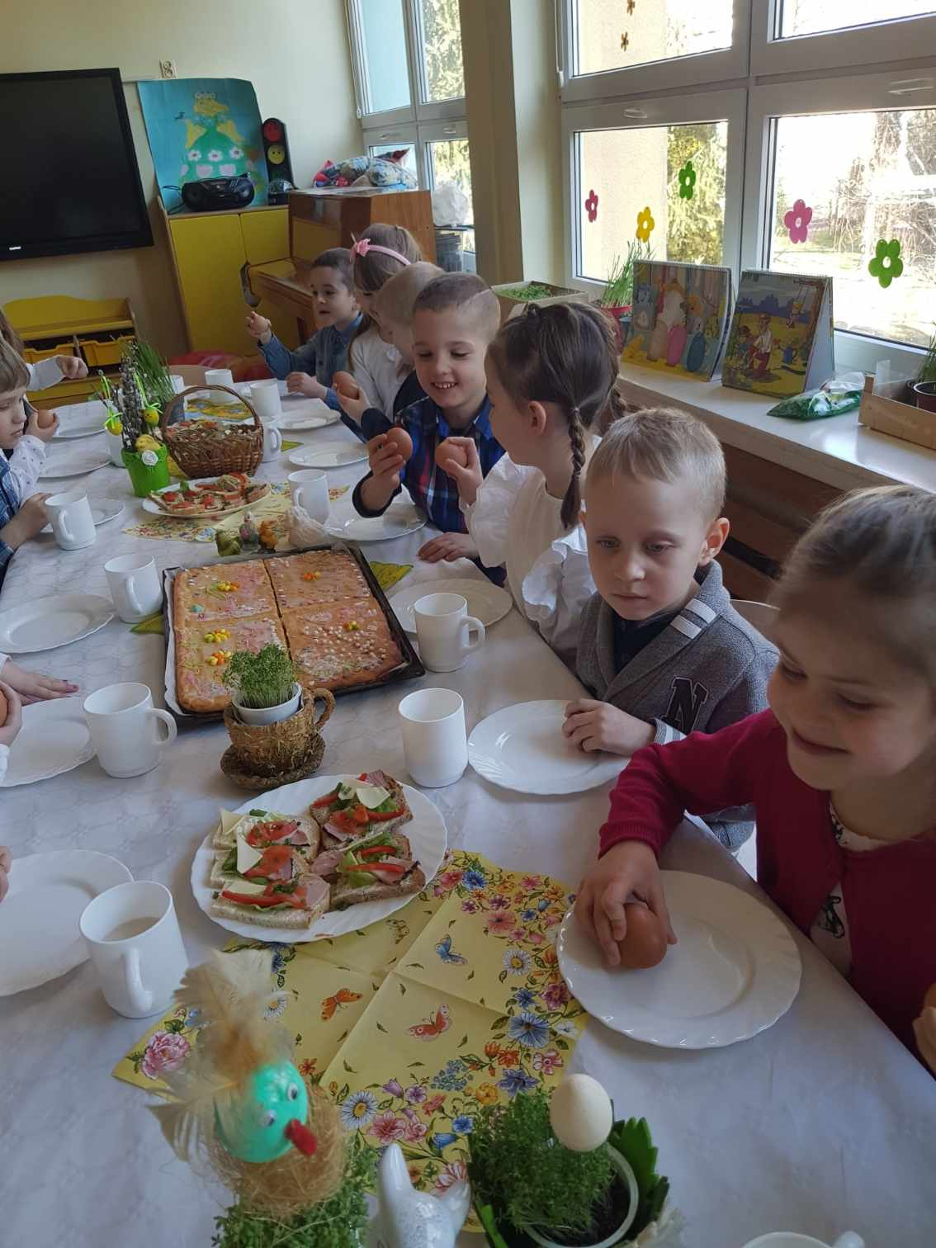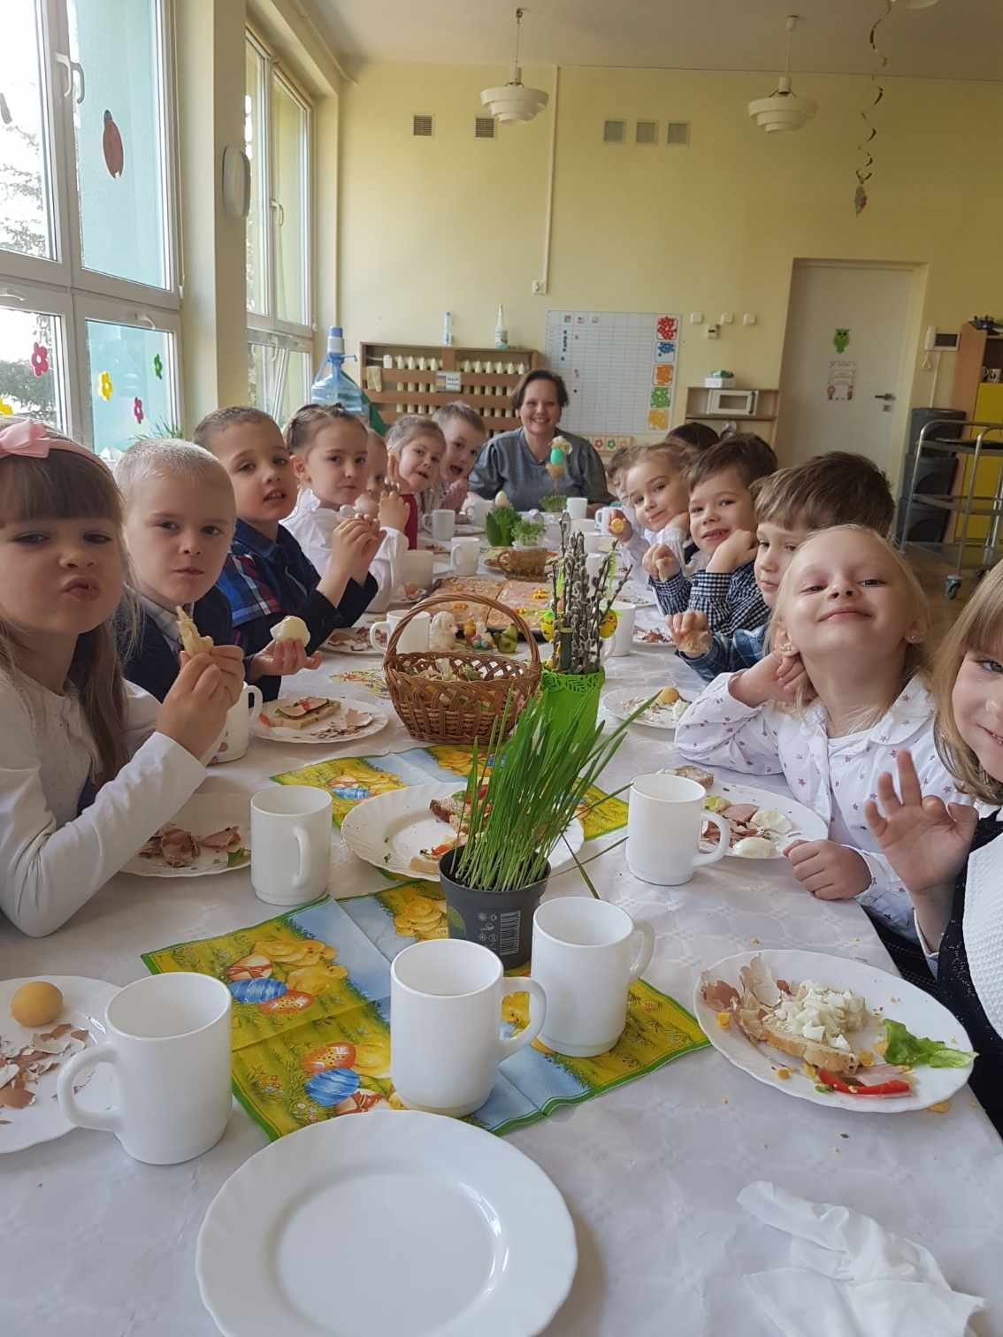

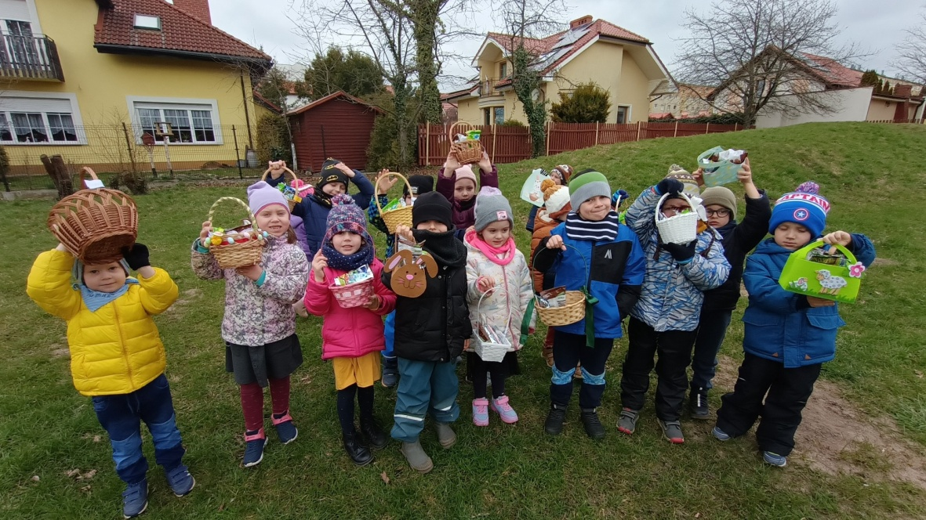

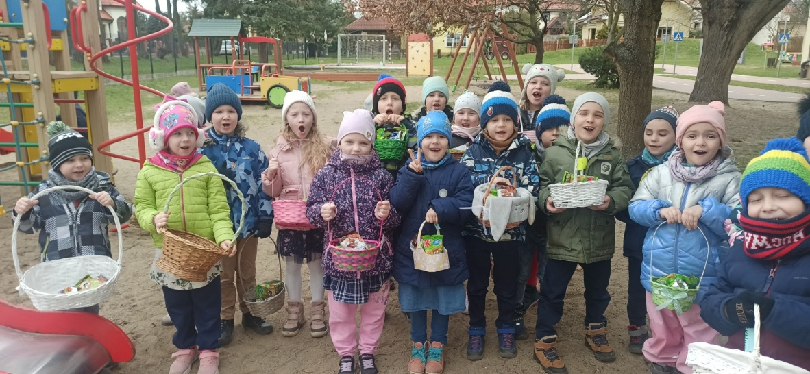

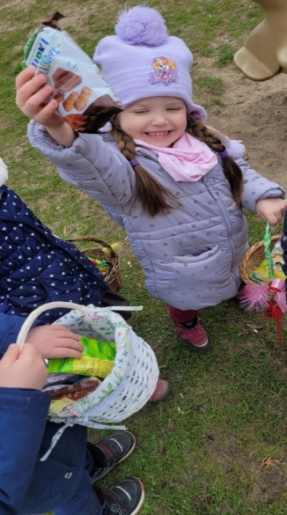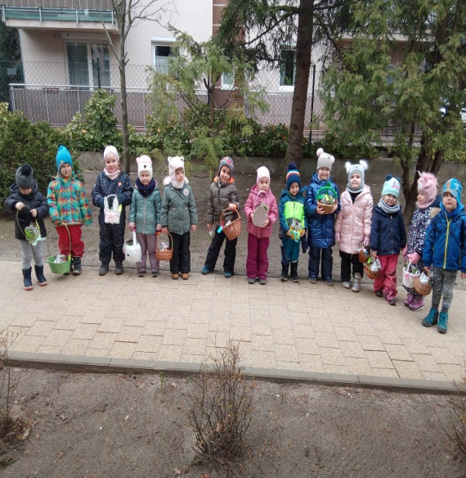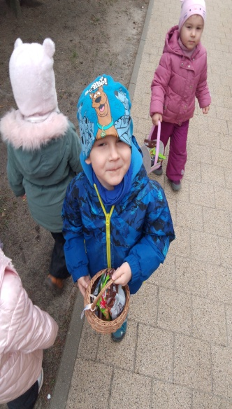

Zwierzątka z farmy w naszym przedszkolu
We wtorek 18 kwietnia przyjechali do nas bardzo ważni goście - zwierzęta z farmy- koziołek, owca i kura. Był to bardzo emocjonujący dzień. Dzieci mogły głaskać i czesać zwierzaki futerkowe, a kurka pokazała dzieciom jak pięknie umie grać na cymbałkach. Mamy nadzieję, że nasi goście byli tak samo ucieszeni wizytą jak dzieci.

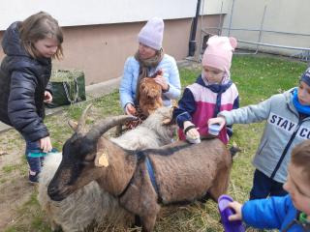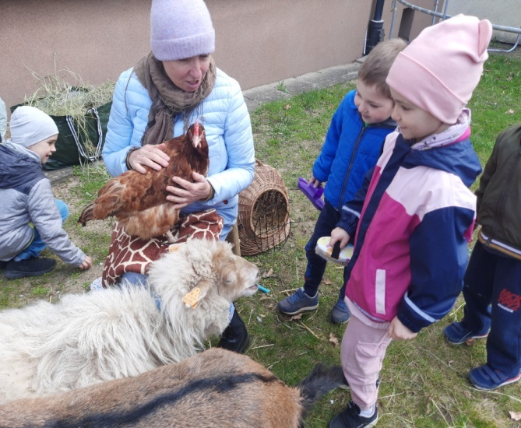

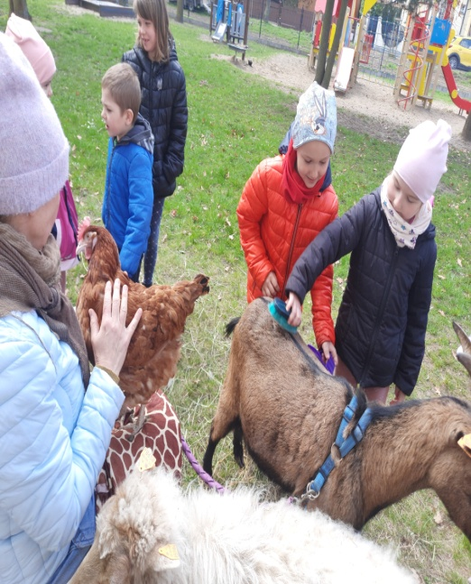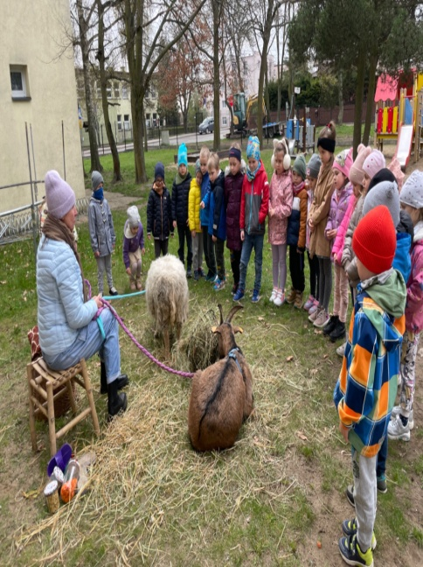

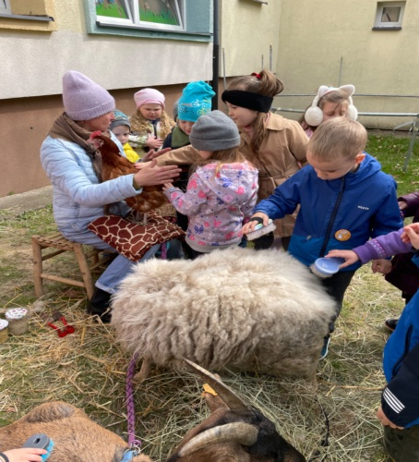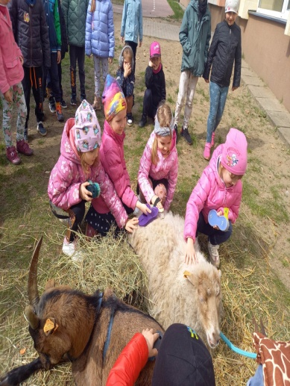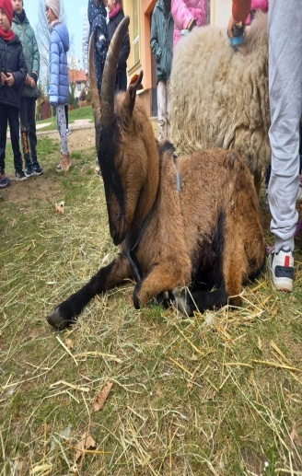

Dzieci uczą Rodziców- lekcja 6 "Młody Ekolog"

Przedszkolaki dzięki tej lekcji utrwaliły sobie wiadomości na temat dbania o naszą planetę Ziemię.

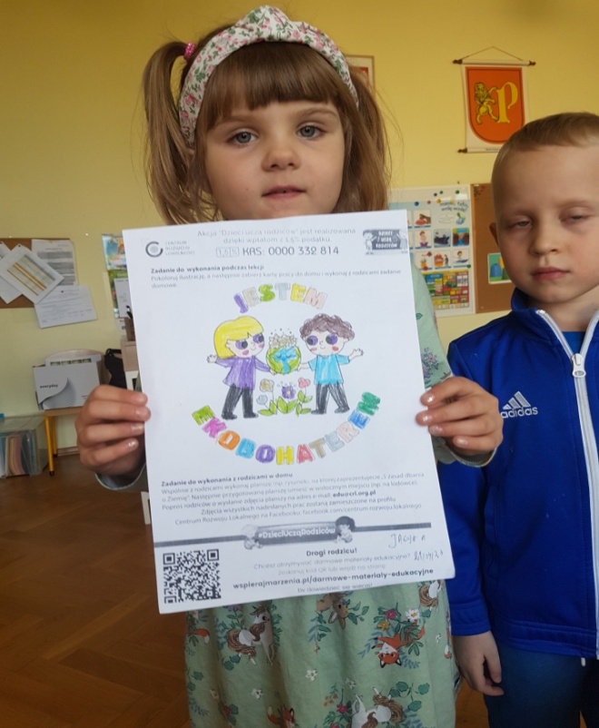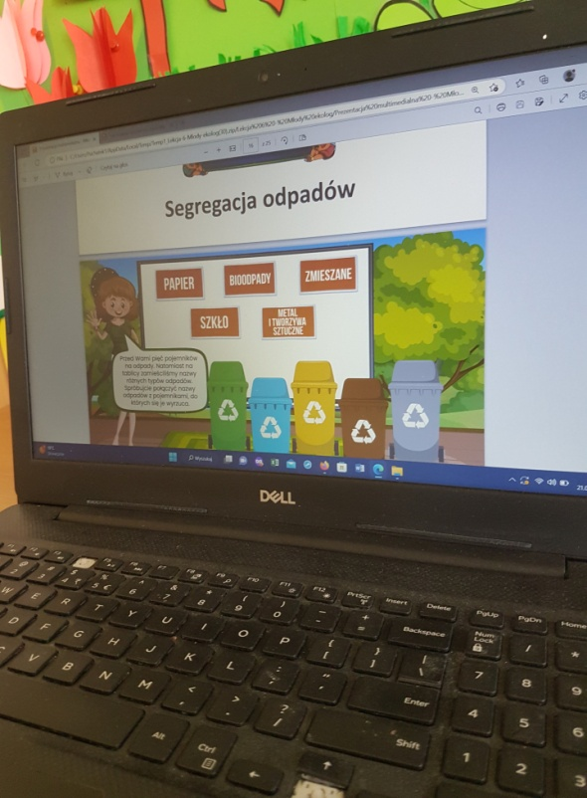

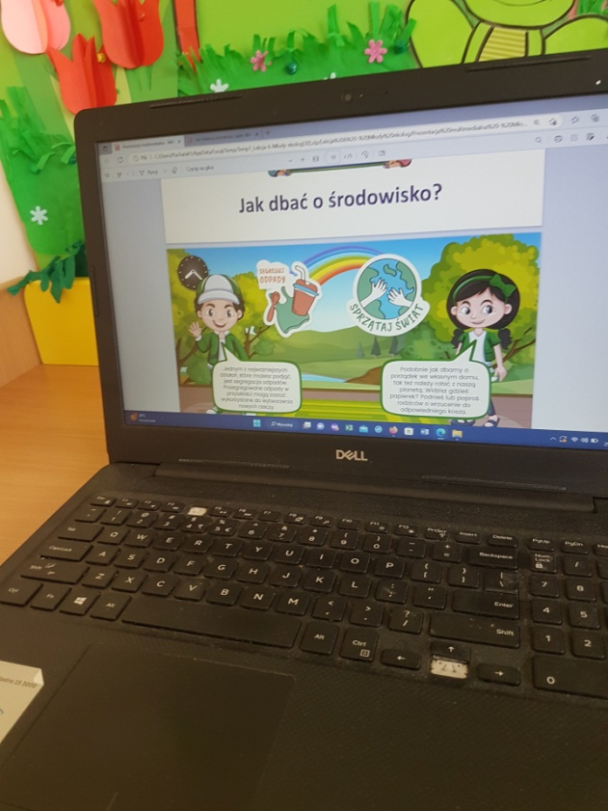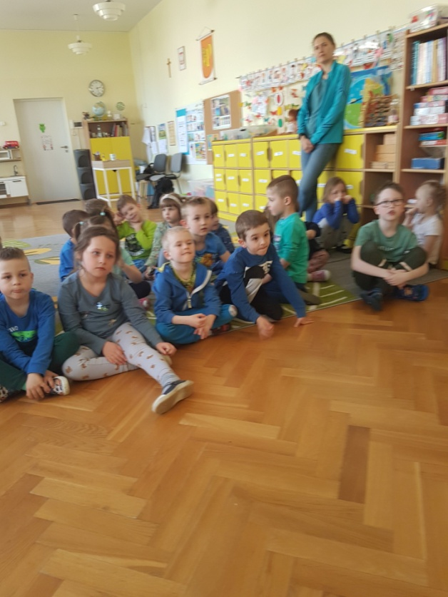

Tydzień Eko w gr. III Króliczki

4- 5 latki przez cały tydzień wykonywały różne prace techniczne wykorzystując ekologiczny materiał. Dzieci wykazały się dużą pomysłowością i wyobraźnią twórczą. Malowały również wspólną pracę plastyczną- Ziemia.

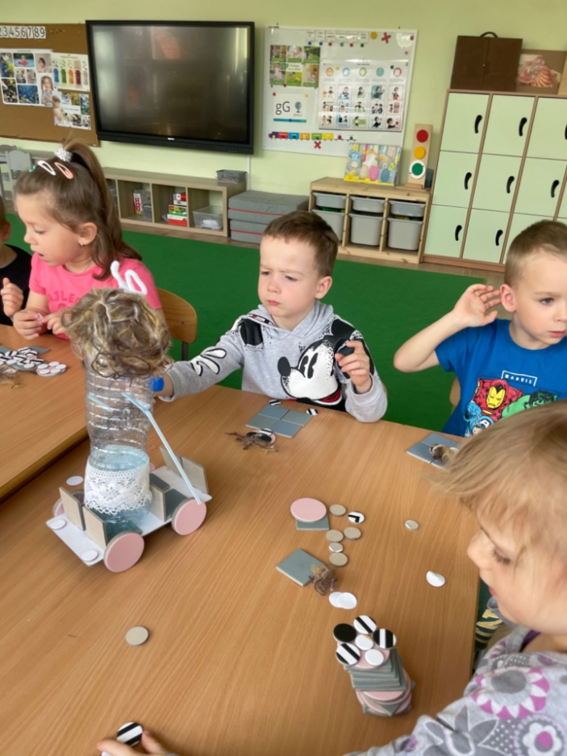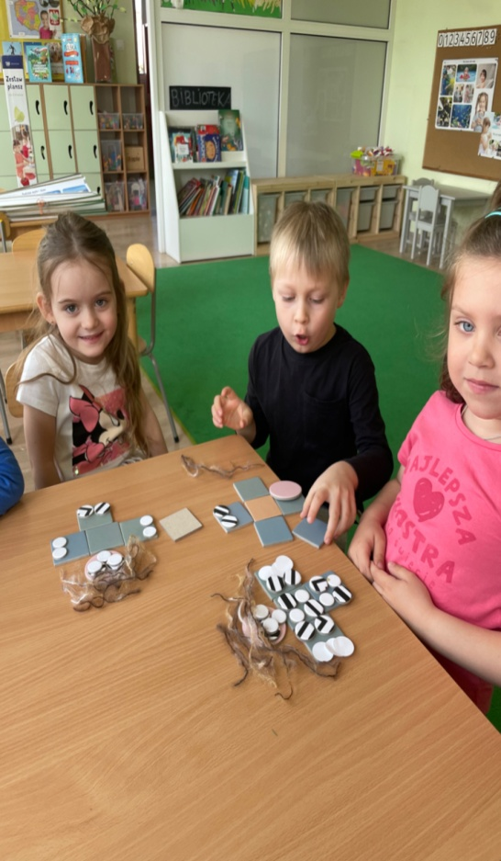

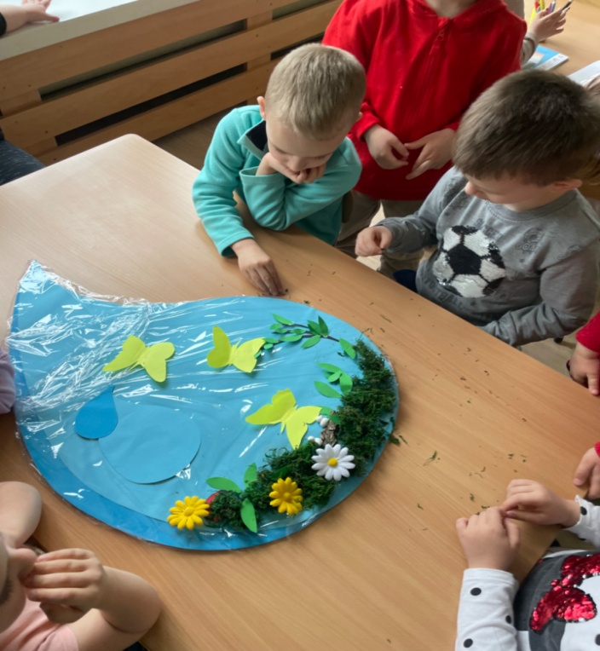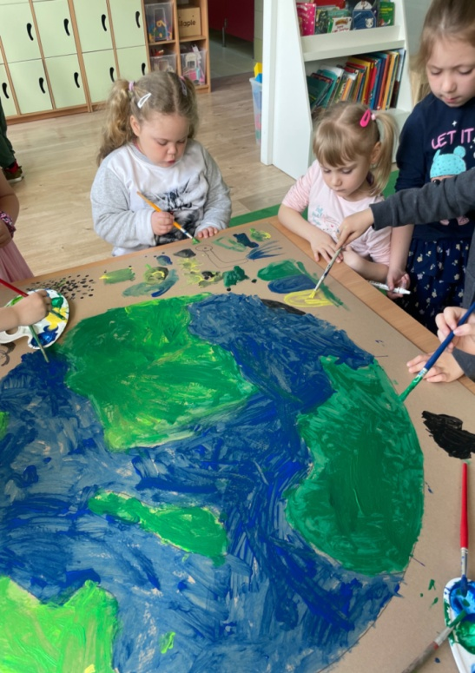

Zajęcia pokazowe dotyczące świadomości związanej z autyzmem

Dzieci z gr IV 5- latki uczestniczyły w zajęciach pokazowych na temat świadomości związanej z autyzmem. Obejrzały film o dziewczynce autystycznej, dowiedziały się co to jest autyzm i w jaki sposób zachowuje się dziecko autystyczne. Brały udział w ćwiczeniach i zabawach sensorycznych.

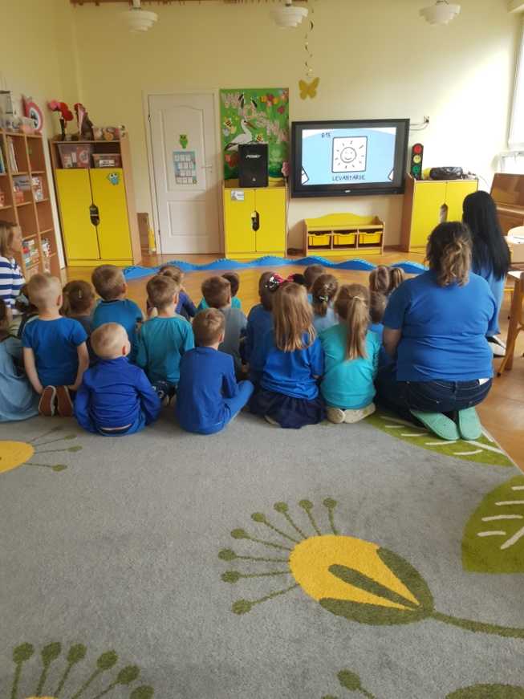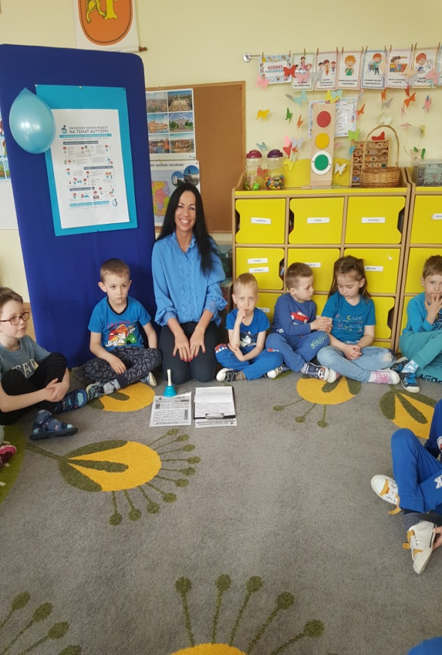

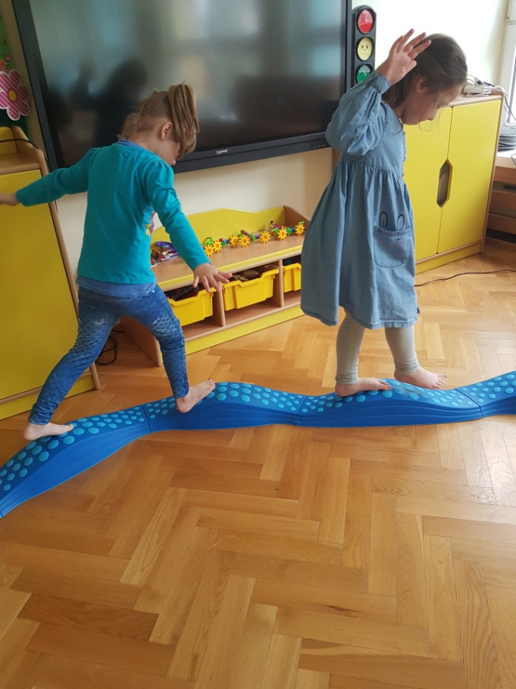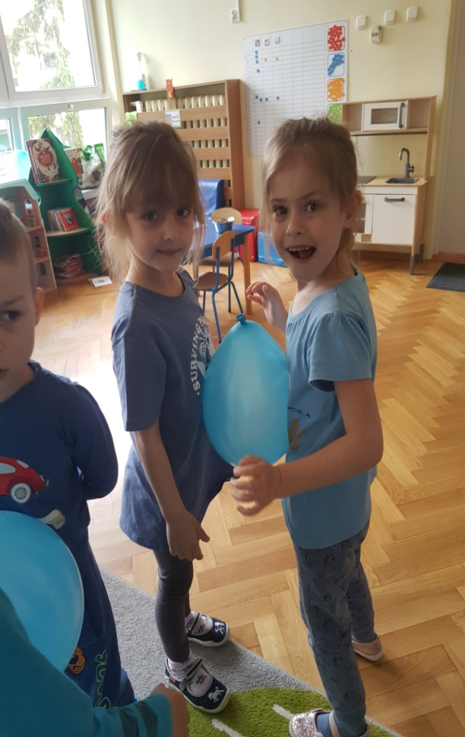

Innowacje kulinarne - "Wiosenna sałatka"
W środę , 19 kwietnia dzieci przygotowały samodzielnie sałatkę wiosenną . Umyte ręce, warzywa ,jogurt, nóż , deska ,miska, czujne oko Pań, szczery zapał dzieci i bardzo szybko była gotowa sałatka , którą dzieci zjadły na obiad.
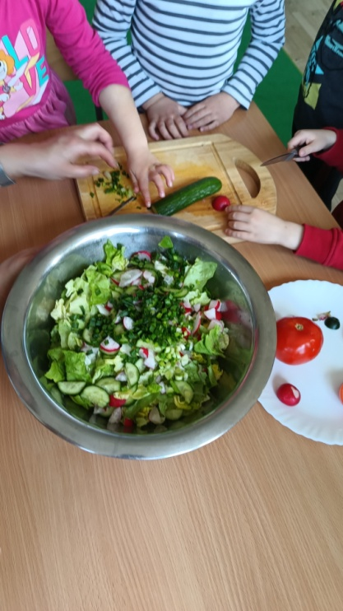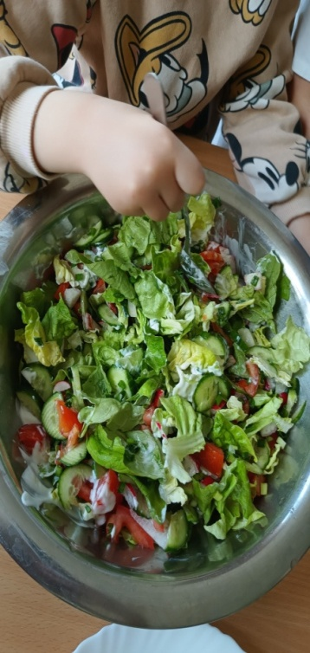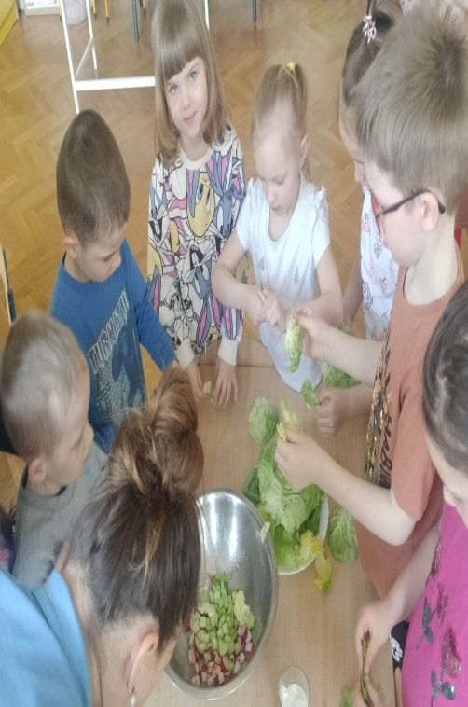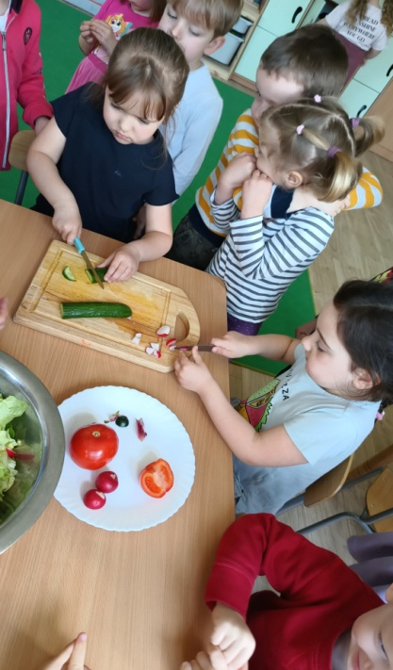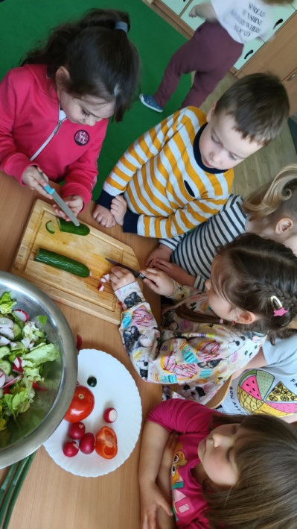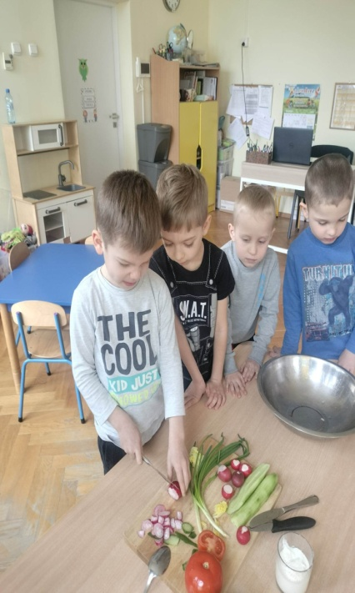

Zwiedzanie Przedsiębiorstwa Wodociągów i Kanalizacji WiK w Pruszczu Gdańskim

20 kwietnia dzieci z najstarszej grupy wybrały się do Przedsiębiorstwa Wodociągów i Kanalizacji w Pruszczu Gdańskim żeby zwiedzić to przedsiębiorstwo. Dzieci dowiedziały się skąd bierze się woda w kranach.

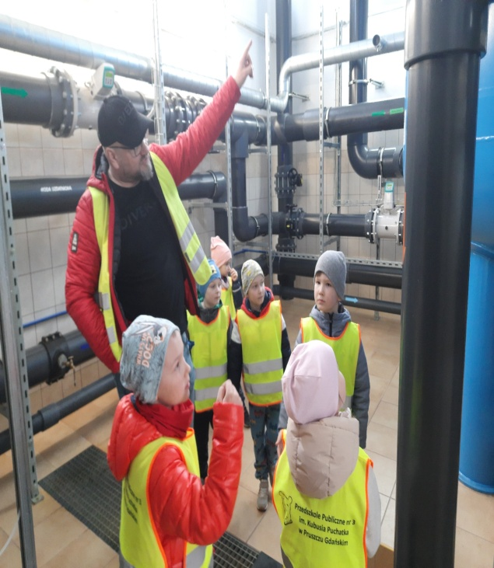
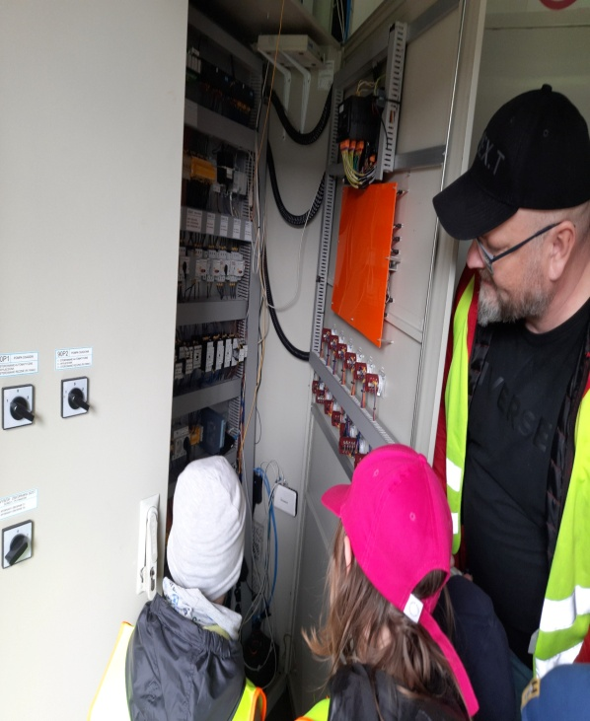

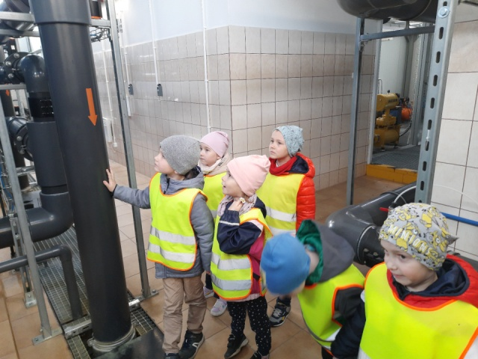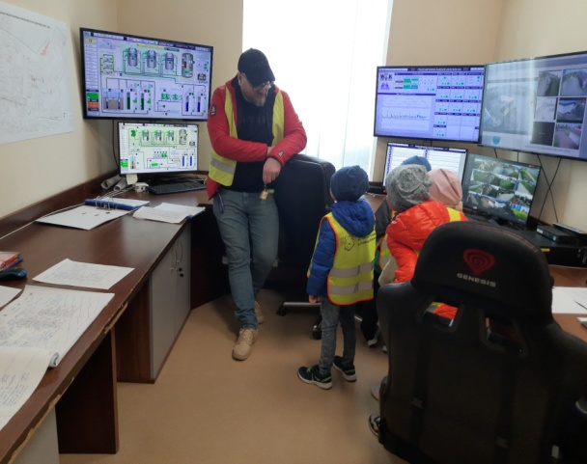

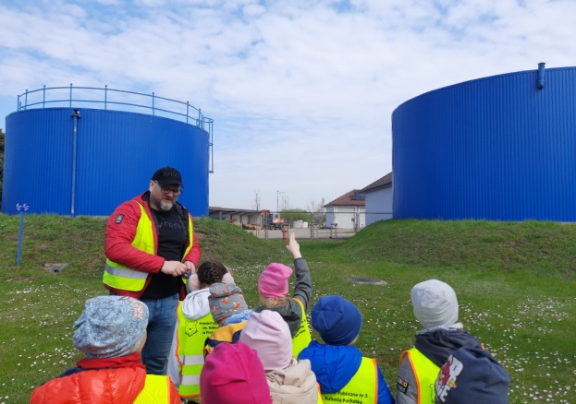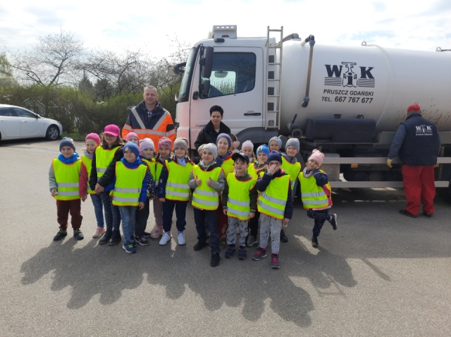

Dzień Ziemi
W piątek, 21 kwietnia w naszym ogrodzie przedszkolnym zebrały się wszystkie dzieci, aby świętować "Dzień Ziemi". W tym dniu przedszkolaki i panie ubrały się w kolory zielone i niebieskie. Już przez okna w salach dzieci widziały, że coś niepokojącego wydarzyło się w ogrodzie. Cały ogród był zasypany śmieciami. Przedszkolaki śpiewały , tańczyły i wesoło się bawiły. Przybył nawet smok, który pomógł dzieciom posprzątać ogród. Było dużo zabawy i śmiechu, a także dużo pracy. Oczywiście, że pamiętaliśmy o segregacji śmieci. Mamy nadzieję, że nasze przedszkolaki nigdy, nigdzie nie zapomną o tym , że dbać o naszą planetę trzeba nie tylko w dzień ziemi.
  - 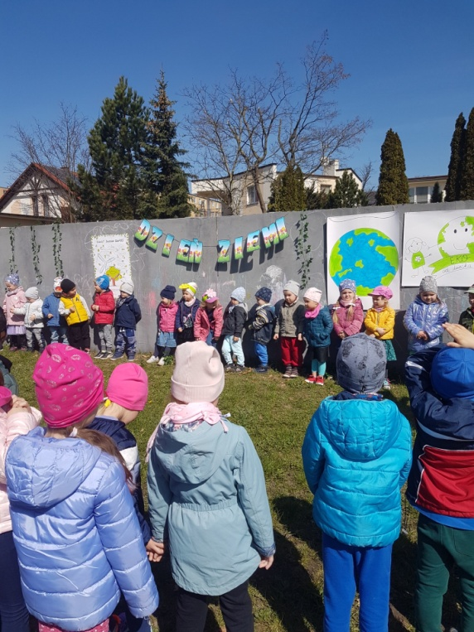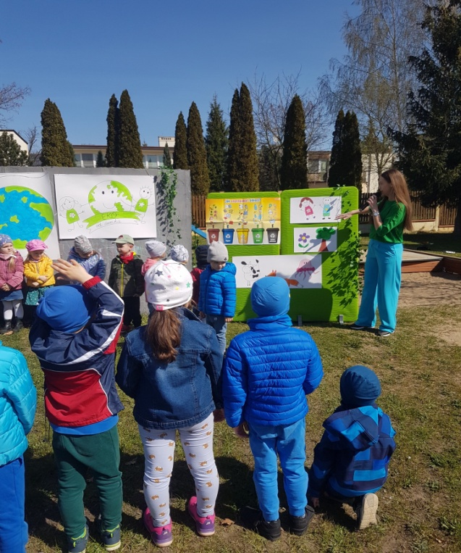
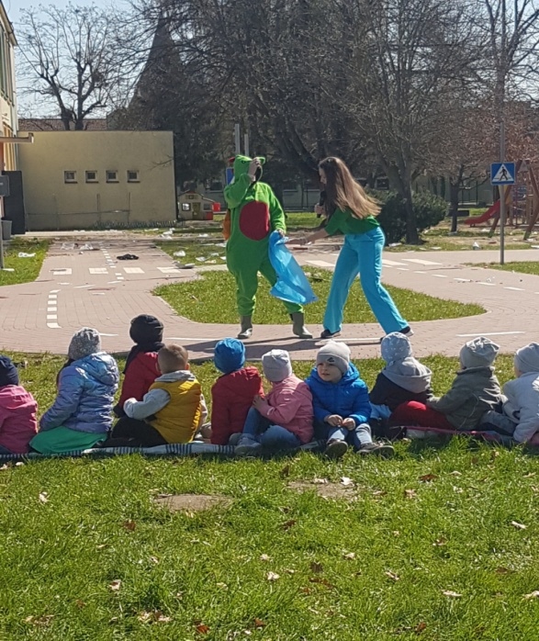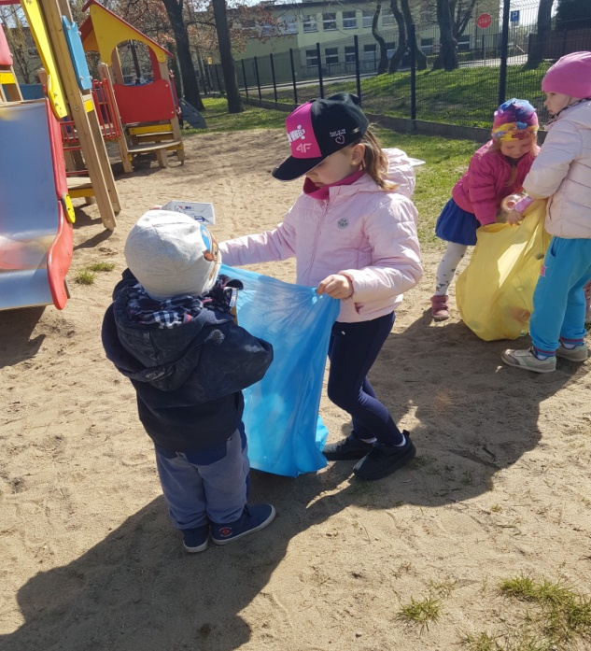

Międzynarodowy Dzień Świadomości Zagrożenia Hałasem

Dzień ten obchodziliśmy w naszym przedszkolu 25 kwietnia. Zajęcia te przygotowałypanie z gr. IV,a miały one na celu uświadomić dzieciom jak hałas negatywnie wpływa na samopoczucie i zdrowie. Dzieci obejrzały miniinscenizację bajki "O królu Hałasiku i wróżce Ciszy". Rozmawiały o tym co to jest hałas i jak jesteśmy na niego narażeni. Dzieci uświadomiły sobie, że niektóre hałasy sa potrzebne np. sygnał karetki pogotowia. Nie zabrakło zabawy relaksacyjnej pt. "Zaczarowana łąka" oraz zabawy słuchowej. Wszystkie dzieci otrzymały plakietkę, która zajęła pierwsze miejsce w konkursie plastyczno - technicznym pt. "Nie hałasuj". Po wspólnej zabawie dzieci już w swoich salach samodzielnie przygotowywały plakat pt. "Cisza". W tym dniu przedszkolaki szczególnie dbały ,aby w salach nie było zbyt głośno.
  - 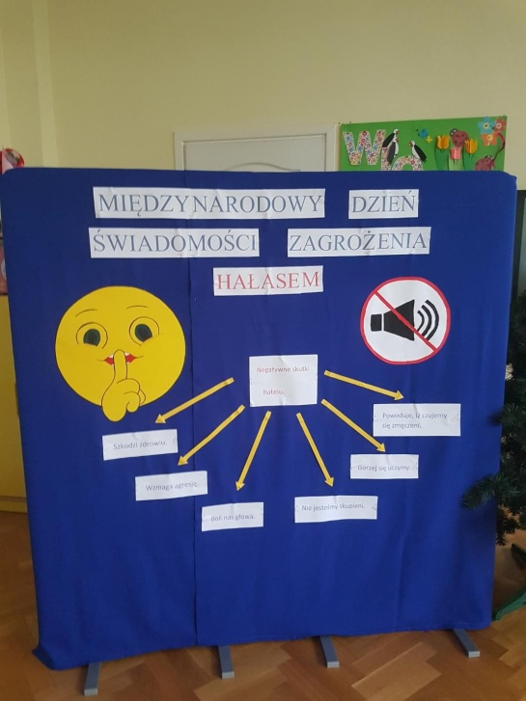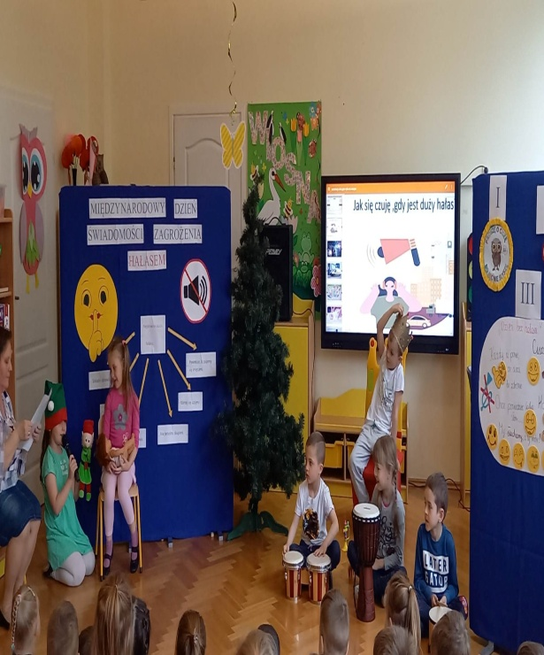
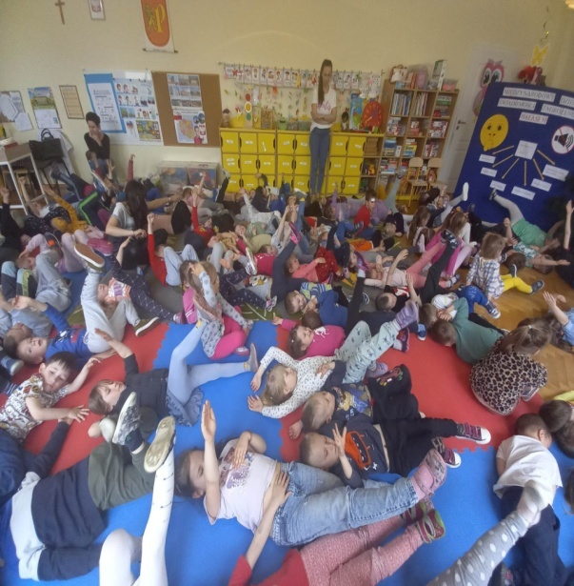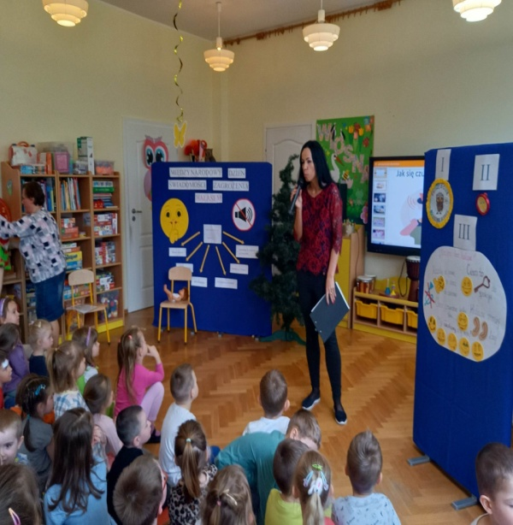

Wyniki konkursu plastyczno-technicznego :Projekt plakietki na "Dzień bez hałasu"
Na konkurs przedszkolny pt. Projekt plakietki na "Dzień bez hałasu" wpłynęły trzy prace. Komisja konkursowa przyznała:
I miejsce dla Marty G. z gr. V
II miejsce dla Zofii B. z gr. I
III miejsce dla Anny P. z gr. IVZgodnie z regulaminem wygrany projekt został umieszczony na plakietce , które zostały wręczone dzieciom podczas imprezy zorganizowanej przez dzieci i panie z gr. IV z okazji Międzynarodowego Dnia Świadomości Zagrożenia Hałasem. Dzieci biorące udział w konkursie otrzymały dyplomy i nagrody. Gratulujemy.
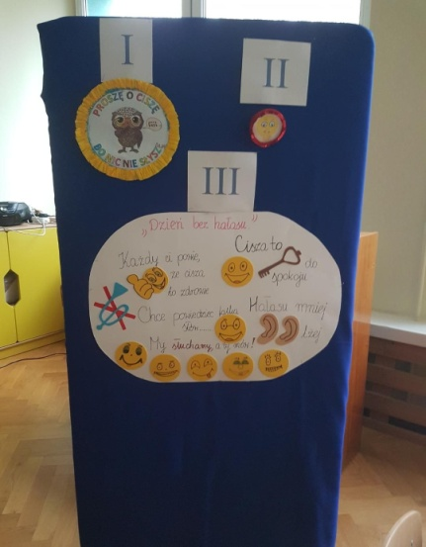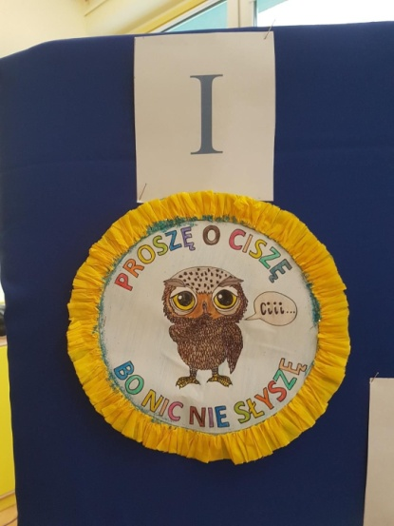
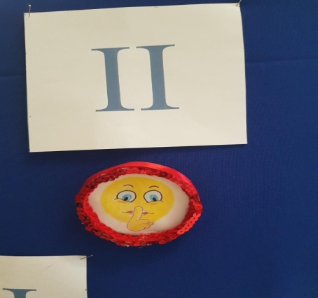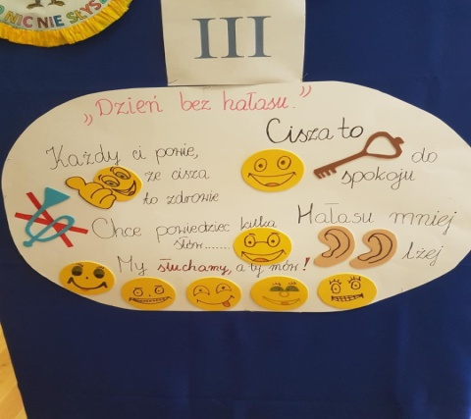

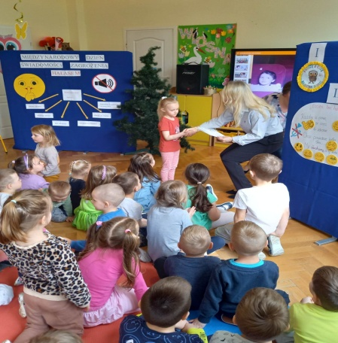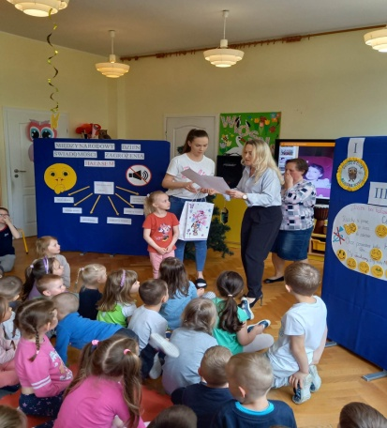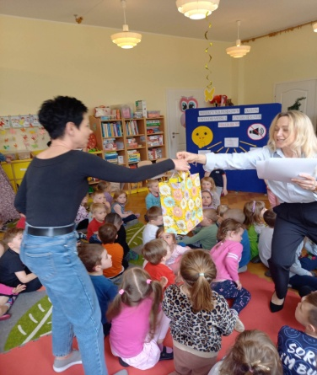

Światowy Dzień Książki
"Czytanie książek to najpiękniejsza zabawa jaką ludzkość sobie wymyśliła"
Wisława Szymborska
27 kwietnia obchodziliśmy Światowy Dzień Książki. W tym dniu każda grupa przebrała się za dowolną postać z wybranej przez grupę bajki. Takie bajki wybrały sobie nasze przedszkolaki:
Gr. I Smerfy
Gr. II Muminki
Gr. III Kot w Butach
Gr. IV Królewna Śnieżka
Gr. V Jaś i Małgosia
Pani z każdej grupy przeczytała fragment wybranej bajki. Święto to ma na celu promowanie czytelnictwa i literatury.
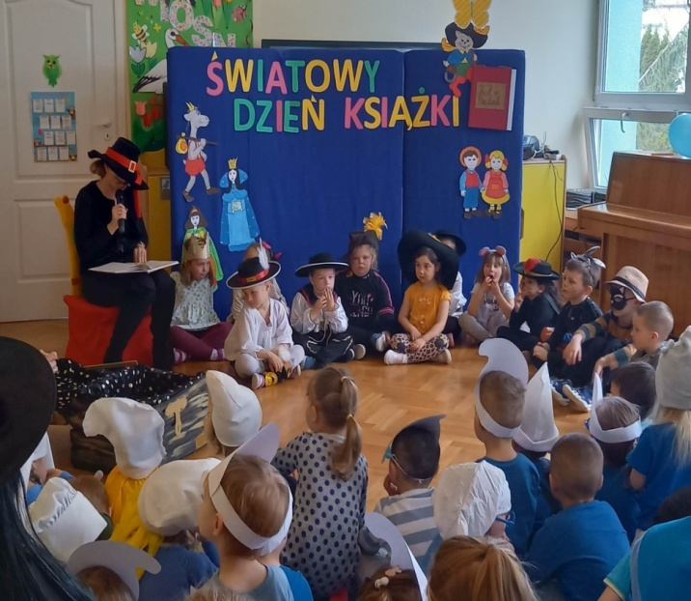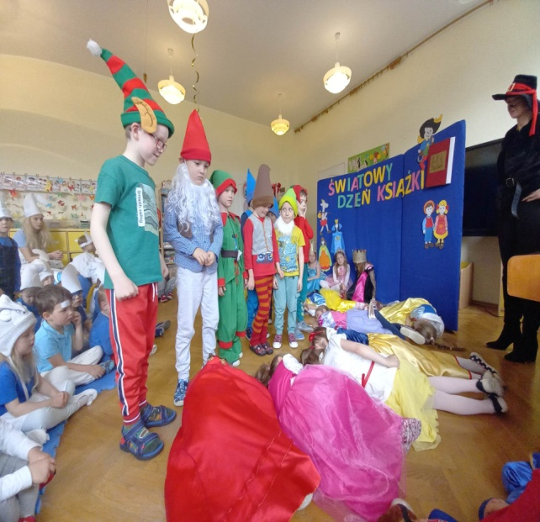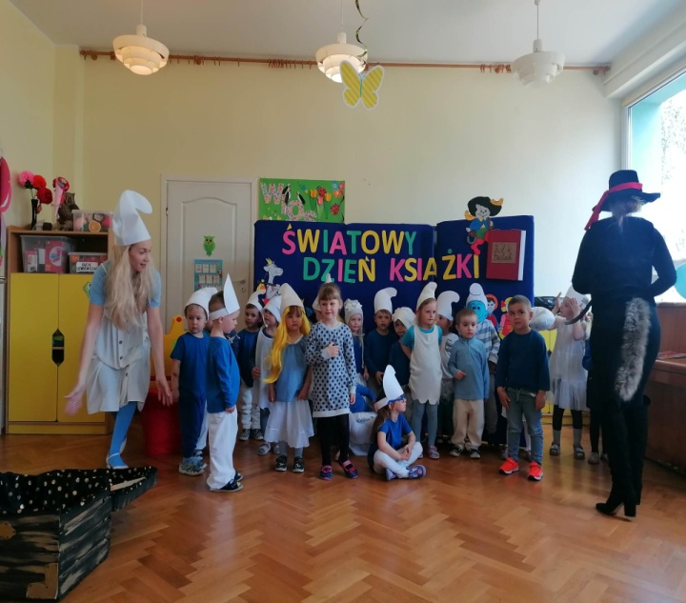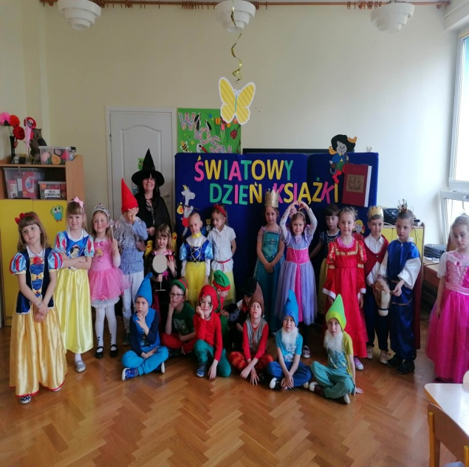

Konkurs plastyczno- techniczny "Wiosenny kapelusz"
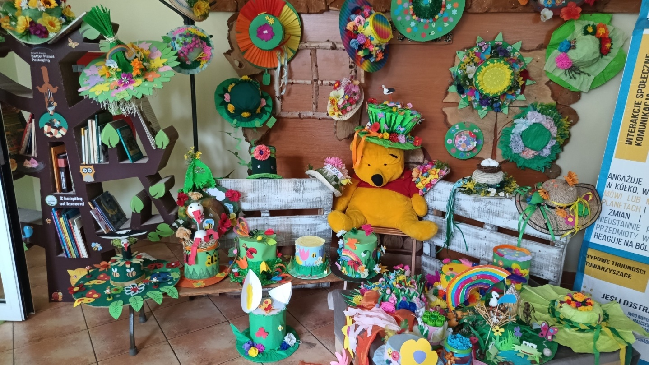
Serdecznie dziękujemy wszystkim dzieciom i ich rodzicom za tak liczny udział w konkursie "Wiosenny kapelusz" . Wszystkie kapelusze były przepiękne, pomysłowe, zachwycające. Komisja konkursowa miała bardzo trudny orzech do zgryzienia, aby wyłonić zwycięzców. Po długiej naradzie decyzja została podjęta:
I miejsce - Zosia B. gr. I
II miejsce- Oskar W. gr II i Wojtek G. gr. II
III miejsce - Anna Z. gr. V oraz Natalia S. gr. II
Wyróżnienia otrzymują ;
Jerzy K. gr. I
Antoni Sz. gr. III
Nikodem B. gr. I
Iwona U. gr. IV
Robert B. gr. III
Gratulujemy wszystkim uczestnikom

Niebieskie Igrzyska 2023

Instytut Wspomagania Rozwoju Dziecka zaprosił na kolejną edycję Niebieskich Igrzysk dla przedszkoli i szkół podstawowych. Niebieskie Igrzyska to ogólnopolskie wydarzenie będące częścią obchodów Światowego Dnia Świadomości Miesiąca Wiedzy na Temat Autyzmu. Mają one charakter edukacyjny i sportowo- integracyjny . Niebieskie Igrzyska mają pokazać, że każdy może być sportowcem i ma szansę osiągnąć sukces na miarę swoich możliwości. Konkurencje drużynowe służą integracji oraz rozwijaniu i wzmacnianiu więzi. W tym dniu,28 kwietnia wszystkie dzieci i panie przyszły ubrane na niebiesko. A do udziału w Igrzyskach zaprosiliśmy dzieci z Terapeutyczno- Integracyjnego Punktu Przedszkolnego "Lawendowy Król" w Pruszczu Gdańskim. Dzieci brały udział w różnych sportowych konkurencjach, zdobywały pieczątki za każde wykonane zadanie. Na zakończenie dzieci otrzymały medale jako nagrodę za bardzo dobrze wykonane zadanie.

